### डॉव थ्योरी: द फाउंडेशन ऑफ मार्केट ट्रेंड्स

मैगीन आप एक नए शहर में ड्राइविंग कर रहे हैं, और सड़क पर कुछ घंटों के बाद, आप एक पैटर्न को नोटिस करते हैं - निश्चित सड़कें हमेशा व्यस्त रहती हैं, दूसरों को कम होती है, और कुछ सड़कें प्रमुख राजमार्गों से जुड़ती हैं जो आपको नए क्षेत्रों में ले जाती हैं।शहर के यातायात की तरह, शेयर बाजार पैटर्न का अनुसरण करता है और अनुमानित तरीकों से चलता है।ये आंदोलनों और पैटर्न को हम डॉव थ्योरी कहते हैं।

डॉव थ्योरी तकनीकी विश्लेषण (टीए) में सबसे पुरानी और सबसे मौलिक अवधारणाओं में से एक है, जो बाजार के रुझानों को समझने की नींव रखता है।19 वीं शताब्दी के उत्तरार्ध में चार्ल्स एच। डॉव द्वारा विकसित यह सिद्धांत बताता है कि बाजार चरणों और रुझानों में कैसे आगे बढ़ते हैं, जिससे व्यापारियों को भविष्य के आंदोलनों का अनुमान लगाने में मदद मिलती है।इस अध्याय में, हम डॉव थ्योरी के मुख्य सिद्धांतों का पता लगाएंगे और यह व्यापारियों को अधिक आत्मविश्वास के साथ बाजार के रुझानों को नेविगेट करने में मदद करता है।

### डॉव थ्योरी क्या है?

डॉव थ्योरी इस विचार पर आधारित है कि बाजार लहरों या रुझानों में चलता है और व्यापारी इन रुझानों का अध्ययन करके भविष्य के मूल्य आंदोलनों की भविष्यवाणी कर सकते हैं।सिद्धांत छह मुख्य सिद्धांतों पर बनाया गया है जो बताते हैं कि बाजार कैसे संचालित होता है।यह तीन प्रकार के रुझानों पर केंद्रित है: प्राथमिक, माध्यमिक और मामूली।

आइए इन सिद्धांतों को यह समझने के लिए कदम दर कदम को तोड़ते हैं कि वे व्यापारियों का मार्गदर्शन कैसे करते हैं।

### 1। बाजार रुझानों में चलता है

डॉव थ्योरी का मुख्य विचार यह है कि शेयर बाजार रुझानों का अनुसरण करता है - जैसे कि ट्रैफ़िक पैटर्न पूर्वानुमानित मार्गों का पालन करते हैं।ये रुझान यादृच्छिक नहीं हैं, लेकिन खरीदारों और विक्रेताओं के सामूहिक कार्यों से प्रेरित हैं।सिद्धांत तीन प्रकार के रुझानों को परिभाषित करता है:

* प्राथमिक प्रवृत्ति: यह बाजार की मुख्य दिशा है और महीनों या वर्षों तक रहती है।यह या तो एक अपट्रेंड (बुल मार्केट) या डाउनट्रेंड (भालू बाजार) हो सकता है।
* द्वितीयक प्रवृत्ति: माध्यमिक रुझान प्राथमिक प्रवृत्ति के भीतर कम अवधि के आंदोलन होते हैं जो आमतौर पर कुछ हफ्तों या महीनों तक रहते हैं।एक अपट्रेंड में, वे अक्सर अस्थायी पुलबैक या सुधार होते हैं, और एक डाउनट्रेंड में, वे अस्थायी रैलियां हैं।
* मामूली प्रवृत्ति: ये दैनिक या साप्ताहिक उतार -चढ़ाव हैं जो प्राथमिक और माध्यमिक रुझानों के भीतर होते हैं।वे अक्सर कम महत्वपूर्ण होते हैं लेकिन अभी भी दिन-प्रतिदिन के व्यापारिक निर्णयों को प्रभावित कर सकते हैं।

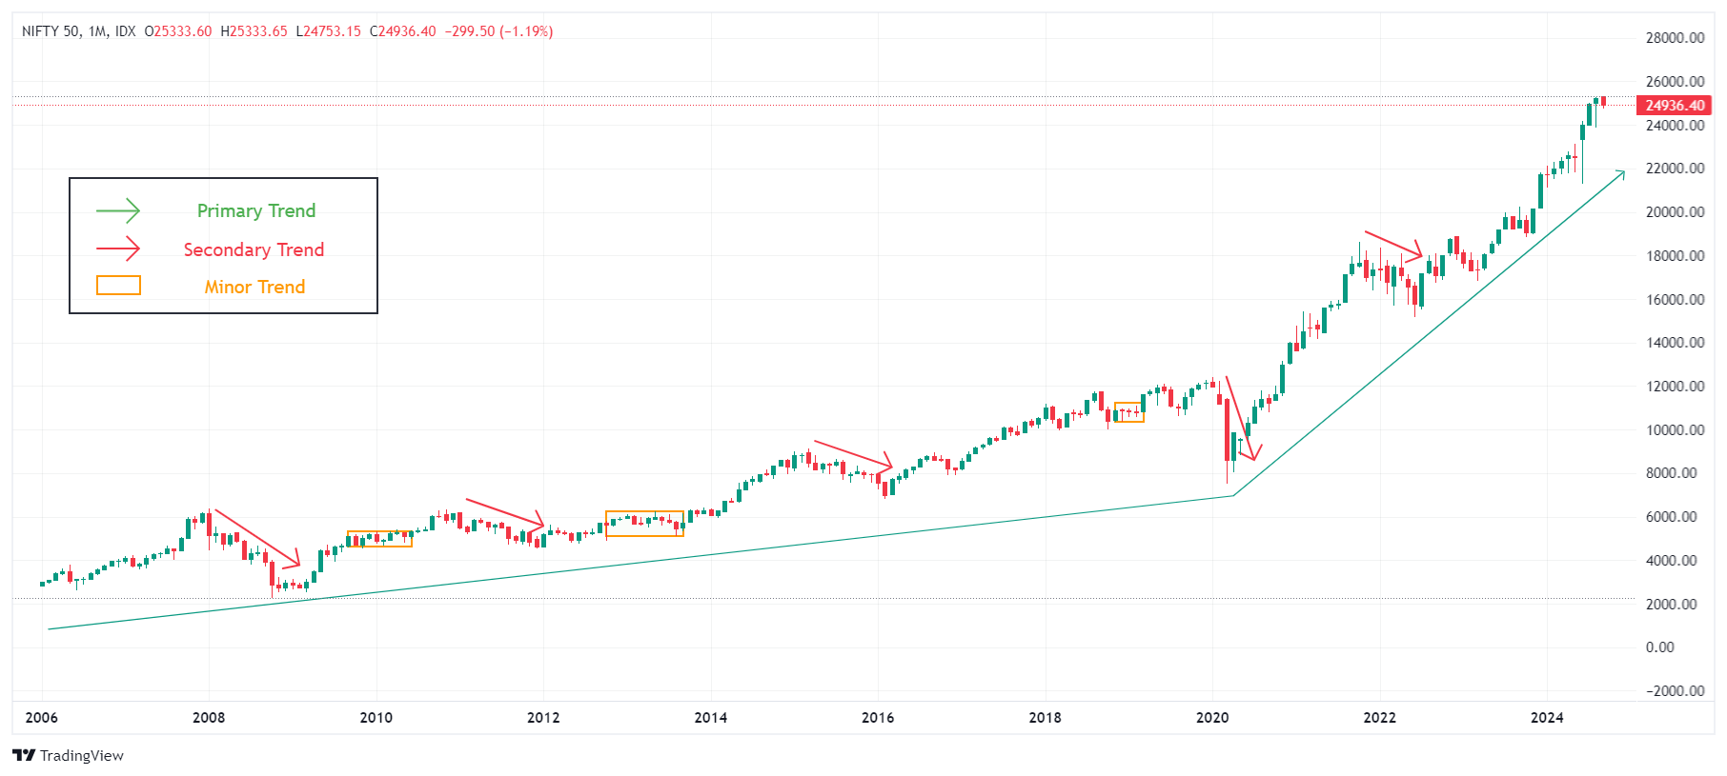  
Image Courtesy: Tradingview  
  
Much like following a highway for the majority of your trip (primary trend), you might encounter detours or smaller roads (secondary and minor trends) along the way. Understanding these trends helps traders navigate the market’s ups and downs more smoothly.

डॉव थ्योरी में अगला कदम यह समझ रहा है कि समय के साथ बाजार का रुझान कैसे विकसित होता है, जहां बाजार के चरणों की अवधारणा आती है।

### 2। बाजार में तीन चरण हैं

डॉव थ्योरी के अनुसार, प्रत्येक प्राथमिक प्रवृत्ति के तीन अलग -अलग चरण होते हैं:

* संचय चरण: यह एक प्रवृत्ति का प्रारंभिक चरण है जब सूचित निवेशक स्टॉक खरीदना या बेचना शुरू करते हैं।एक अपट्रेंड के दौरान, कीमतें अभी भी कम हो सकती हैं, लेकिन बुद्धिमान निवेशक उच्च कीमतों की प्रत्याशा में स्टॉक जमा कर रहे हैं।
* सार्वजनिक भागीदारी चरण: यह मध्य चरण है, जहां अधिकांश निवेशक प्रवृत्ति को नोटिस करना शुरू करते हैं।जैसे -जैसे अधिक प्रतिभागी बाजार में प्रवेश करते हैं, स्टॉक की कीमत (एक अपट्रेंड में) या गिरती है (एक डाउनट्रेंड में) काफी बढ़ जाती है।
* वितरण चरण: यह अंतिम चरण है, जहां अनुभवी निवेशक मुनाफे में लॉक करने के लिए अपने पदों को बेचना शुरू करते हैं।व्यापक जनता अभी भी खरीद रही है, लेकिन प्रवृत्ति अपने अंत के करीब है।

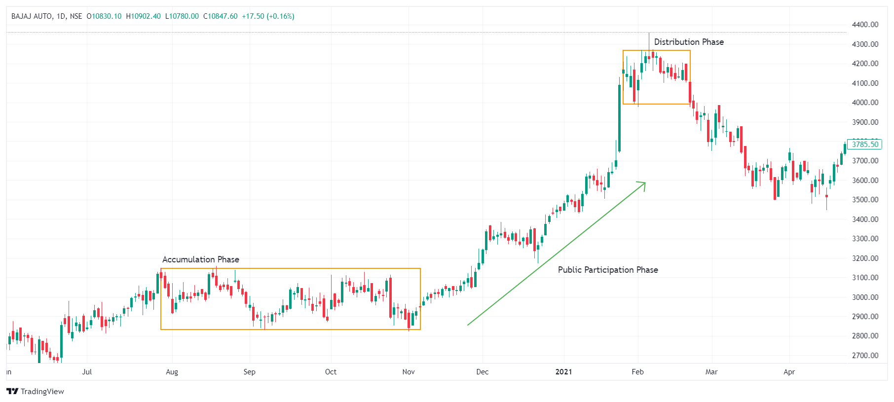  
Image Courtesy: Tradingview  
  
Imagine you’re on a road trip, and during the **accumulation phase**, only a few cars are joining the highway. During the **public participation phase**, the road is crowded with cars all going in the same direction. Finally, in the **distribution phase**, the highway starts to clear out as drivers exit.

ये चरण व्यापारियों को यह निर्धारित करने में मदद करते हैं कि वे एक प्रवृत्ति के भीतर कहां हैं और क्या यह बाजार में प्रवेश करने या बाहर निकलने का समय है।लेकिन हम कैसे पुष्टि करते हैं कि एक प्रवृत्ति वास्तविक है?जहां डॉव थ्योरी का अगला सिद्धांत आता है।

### 3। मार्केट इंडेक्स को रुझानों पर ध्यान देना चाहिए

डॉव का मानना ​​था कि एक प्रवृत्ति की वैधता की पुष्टि करने के लिए, विभिन्न बाजार सूचकांक को एक ही दिशा में जाना चाहिए।अपने समय में, इसका मतलब यह था कि डॉव जोन्स इंडस्ट्रियल एवरेज और डॉव जोन्स ट्रांसपोर्टेशन एवरेज को संरेखित करने की जरूरत है।यदि दोनों बढ़ रहे थे, तो इसने एक अपट्रेंड की पुष्टि की;यदि दोनों गिर रहे थे, तो इसने एक डाउनट्रेंड की पुष्टि की।

यह सिद्धांत आज के बाजारों में विभिन्न सूचकांक और क्षेत्रों पर लागू होता है।उदाहरण के लिए, यदि निफ्टी 50 और सेंसक्स दोनों ऊपर की ओर बढ़ रहे हैं, तो यह एक महत्वपूर्ण संकेत है कि व्यापक भारतीय बाजार एक अपट्रेंड में है।हालांकि, यदि एक सूचकांक बढ़ता है, जबकि दूसरा गिरता है, तो यह अनिश्चितता का सुझाव देता है और प्रवृत्ति की पुष्टि नहीं कर सकता है।

इसके बाद, आइए चर्चा करें कि रुझानों की पुष्टि करने में वॉल्यूम कैसे महत्वपूर्ण भूमिका निभाता है।

### 4। वॉल्यूम प्रवृत्ति की पुष्टि करता है

डॉव थ्योरी में, ट्रेडिंग वॉल्यूम को एक प्रवृत्ति की पुष्टि करने के लिए महत्वपूर्ण माना जाता है।वॉल्यूम बाजार में कारोबार किए गए शेयरों की संख्या को संदर्भित करता है।यदि कोई प्रवृत्ति वास्तविक है, तो वॉल्यूम प्रवृत्ति की दिशा में बढ़ना चाहिए:

* एक अपट्रेंड में, कीमतों में वृद्धि के साथ मात्रा में वृद्धि होनी चाहिए।
* एक डाउनट्रेंड में, कीमतों में गिरावट के साथ मात्रा में वृद्धि होनी चाहिए।

यदि कीमत एक निश्चित दिशा में आगे बढ़ रही है, लेकिन वॉल्यूम कम है, तो यह एक संकेत हो सकता है कि प्रवृत्ति कमजोर है और जल्द ही उल्टा हो सकता है।

कल्पना कीजिए कि आप एक व्यस्त सड़क पर ड्राइविंग कर रहे हैं, और ट्रैफ़िक पतला होने लगता है - यह संकेत दे सकता है कि सड़क साफ हो रही है, और कारों का प्रारंभिक प्रवाह अस्थायी हो सकता है।इसी तरह, एक मूल्य आंदोलन के दौरान कम मात्रा संकेत देता है कि प्रवृत्ति जारी रखने के लिए पर्याप्त मजबूत नहीं हो सकती है।

लेकिन प्रवृत्ति कब तक चलेगी?डॉव थ्योरी का सुझाव है कि एक स्पष्ट उलट संकेत होने तक रुझान तब तक रहता है।

### 5। रुझान उलट होने तक जारी है

डॉव थ्योरी के अनुसार, एक प्रवृत्ति तब तक बरकरार रहती है जब तक कि स्पष्ट संकेत एक उलट का संकेत नहीं देते।यह व्यापारियों को याद रखने के लिए सबसे महत्वपूर्ण अवधारणाओं में से एक है।बाजार अक्सर लहरों में चलता है, और अल्पकालिक सुधार या रैलियों को एक प्रवृत्ति के अंत के लिए गलत नहीं किया जाना चाहिए।

उदाहरण के लिए, एक अपट्रेंड के दौरान, स्टॉक की कीमत अस्थायी रूप से गिर सकती है, लेकिन जब तक एक महत्वपूर्ण उलटफेर की पुष्टि नहीं की जाती है, तब तक अपट्रेंड को चालू माना जाता है।इसी तरह, एक डाउनट्रेंड के दौरान, कीमतों में एक संक्षिप्त वृद्धि जरूरी नहीं है कि प्रवृत्ति खत्म हो गई है।

एक यात्रा पर मुख्य सड़क का अनुसरण करने की तरह, कभी -कभी धक्कों या स्टॉप का मतलब यह नहीं है कि सड़क समाप्त हो गई है - वे बस यात्रा का हिस्सा हैं।

अंत में, आइए देखें कि रुझान आर्थिक स्थितियों को कैसे दर्शाते हैं।

### 6। बाजार सभी जानकारी को दर्शाता है

डॉव का मानना ​​था कि शेयर बाजार आर्थिक डेटा, राजनीतिक घटनाओं और निवेशक भावना सहित सभी उपलब्ध जानकारी को दर्शाता है।यह कुशल बाजारों की अवधारणा के समान है, जहां स्टॉक की कीमतें सभी ज्ञात कारकों को शामिल करती हैं।जैसे -जैसे नई जानकारी उपलब्ध हो जाती है, यह बाजार में जल्दी से फैक्टर हो जाता है, और ट्रेंड तदनुसार समायोजित हो जाता है।

व्यापारियों के लिए, इसका मतलब है कि बाजार के व्यवहार को देखने से व्यापक आर्थिक रुझानों में मूल्यवान अंतर्दृष्टि मिलती है।जैसे कि एक व्यस्त सड़क पर कारों को कैसे देखा जा सकता है, यह देखना कि यातायात की स्थिति के बारे में सुराग दे सकता है, यह देखते हुए कि बाजारों की चाल कैसे समग्र अर्थव्यवस्था के बारे में आवश्यक जानकारी प्रकट कर सकती है।

### निष्कर्ष और आगे देख रहे हैं

डॉव थ्योरी व्यापारियों को बाजार के रुझानों को समझने के लिए एक ठोस आधार प्रदान करता है और ट्रेडों में प्रवेश करने या बाहर निकलने के लिए मार्गदर्शन करने में मदद करता है।अपने छह प्रमुख सिद्धांतों- मार्केट ट्रेंड, चरण, इंडेक्स कन्फर्मेशन, वॉल्यूम, रिवर्सल, और सूचनाओं का प्रतिबिंब का पालन करके- ट्रेडर्स बेहतर भविष्यवाणी कर सकते हैं कि बाजार का नेतृत्व कहां हो सकता है।  
  
टीए के सबसे महत्वपूर्ण पहलुओं में से एक संस्करणों का विश्लेषण है।अगले अध्याय में हमारे पास विस्तार से एक नज़र होगी।